ひとくちメモ　　　　　　　　　　 ２()

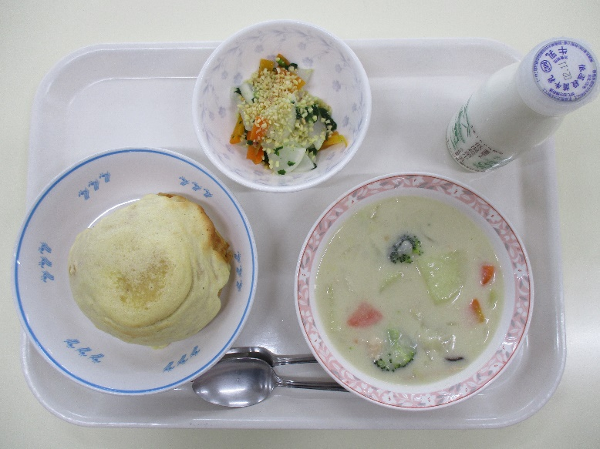

ビスキュイパンとは、いパンのにビスケットをのせていたいパンのことです。ビスケットにはアーモンドをぜています。パンのにはでりしたいちごジャムもれました。

のろのマークは、そのがのでにどんなきをするかをしています。

エネルギーになる…★

やをつくるもとになる…○

のをえる…＊

かぶサラダ＊★　　○

ビスキュイパン　　クリームシチュー

★○＊　　　　　　　＊○★